MINUTA DE REUNION
“PROPUESTA DE IMPLEMENTACIÓN DE LA INICIATIVA DE REDUCCIÓN DE EMISIONES (IRE) EN QUINTANA ROO

FECHA: 08 de Diciembre 2016
HORA: 12:00 HORAS
LUGAR: SALA DE JUNTAS DE LA GERENCIA ESTATAL DE LA CONAFOR EN QUINTANA ROO
OBJETIVO:
Presentar la propuesta de estrategia de implementación de la IRE a nivel local en el Estado de Quintana Roo.
DESARROLLO DE LA REUNION
La reunión se llevo acabo en la Gerencia Estatal de la CONAFOR en Quintana Roo, con la participación de personal de los departamentos de Cambio Climatico y Politica Forestal de la Secretaria de Ecologia y Medio Ambiente del Gobierno del Estado, personal de la CONABIO Coordinacion Regional en la Península de Yucatán, Personal de la Gerencia Estatal, Subgerente de Produccion y productividad, Jefe de Departamento de Produccion y Productividad, Enlace de Cambio Climatico, Analista de Cambio Climatico y Enlace de Banco Mundial de la IRE.
La reunión se desarrollo bajo el siguiente orden del dia:
Hora | Actividad
12:10 | Lista de asistencia
12:10 – 12:20 | Objetivo de la reunion  Biol. Tomas Sanchez Cabrera, Subgerente de Produccion y Productividad
12:20 – 13:00 | Presentación de la propuesta de implementación de la IRE en el Estado de Quintana Roo y porpuesta de ejidos piloto para la IRE primera fase.  Alondra Yaxibi Martinez Flores, Enlace del Banco Mundial para la IRE.
13:00 – 13:30 | Comentarios y aportaciones de los participantes
13:30 – 13:50 | Acuerdos de la reunión.
13:50 – 14.00 | Cierre

Una vez leido el orden del dia, el Biol. Tomas Sanchez, dio a los presentes la bienvenida y les agradecio su participación en la reunión, ademas de hacerles un recuento del proceso que se ha desarrollado de la IRE en el Estado y cual es la importancia de que el Gob. Del Estado participe en este proceso con sus opiniones y acciones de gestion en el desarrollo e implementación de la iniciativa.
Una vez agotado este punto, el Ing. Uriel Castillo, complemento la información sobre el proceso de la IRE y las acciones que se han desarrollado por parte de la CONAFOR en Quintana Roo.
En el siguiente punto, se le cede la palabra a la Lic. Alondra Martinez en su calidad de consultora de la Iniciativa de Reducción de Emisiones, para que presente el antecedente y los pasos a seguir en la propuesta de la estrategia de la IRE en el Estado de Quintana Roo. en dicha presentación se abordo el proceso que sigue la IRE a nivel nacional, los niveles de intervencion tanto nacionales, estatales y locales que se deben seguir para el logro de las metas establecidas en este contexto.
Ademas se les dio a conocer a los presentes la importancia de retomar el Plan de Inversión, revisar y validar las metas establecidas y adecuarlas según el presupuesto de las instituciones y las areas elegibles para que, una vez que se haya realizado el trabajo de revision y actualizacion del Plan de Inversion, este pueda ser sometido a revision y validacion del Grupo de Trabajo Redd plus (GT-REDD plus). Del Estado el cual se encuentra integrado por un grupo multidiciplinario institucional.
Ademas de revisar y actualizar el Plan de Inversión, de la IRE para el Estado de Quintana Roo, es importante que se cree un grupo de trabajo que permita recoger las opiniones de las instituciones participantes y establecer los criterios de elegibilidad de los ejidos piloto en donde se llevaran acabo las acciones de la iniciativa.
Este grupo de trabajo, elaborara un borrador de la propuesta de ejidos piloto y una estrategia de intervencion para aterrizar los proyectos previstos en el plan de inversión de acuerdo a las capacidades y asignacion presupuestal de cada institucion.
Se describio un esquema propuesto para lograr iniciar el proceso de intervencion en el pilotaje que acontinuacion se describe:

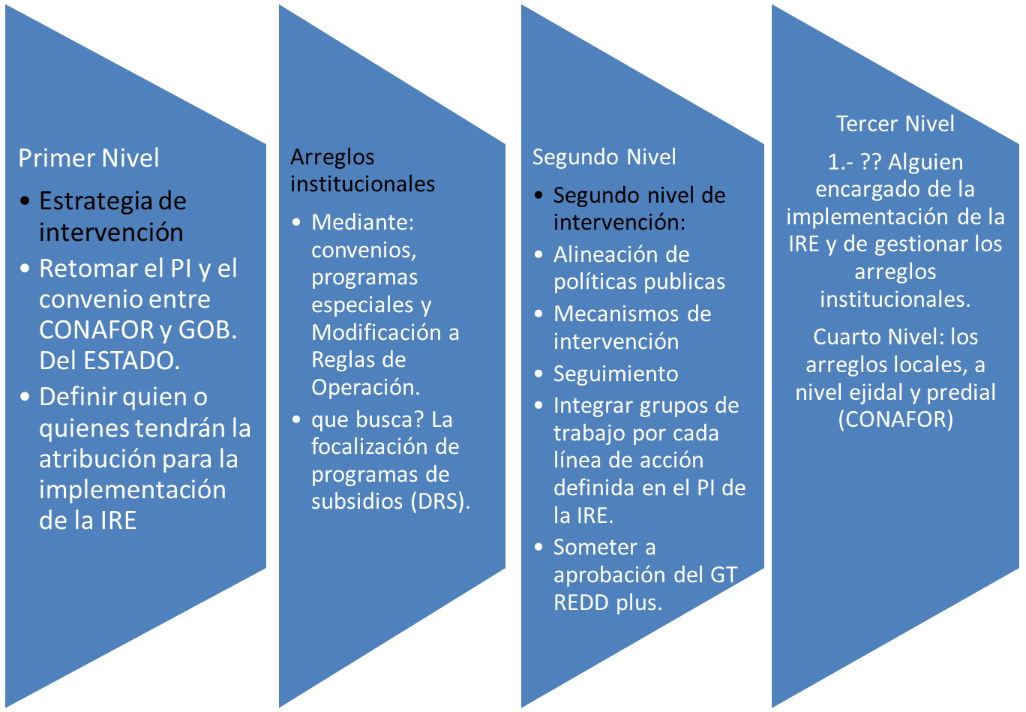
Figura 1. Propuesta de la estrategia de intervencion de la IRE para iniciar el pilotaje.

El objetivo de este esquema es establecer los pasos a seguir en el desarrollo de la estrategia de implementación de la Iniciativa de Reducción de Emisiones para el Estado, cuales son los medios que se seguirian para establecer los mecanismos de intervencion y los niveles de participación de las instituciones. Ademas de crear un camino a seguir con la implementación, apartir de la identificacion y selección del area piloto para este 2017.
Al respecto, el Director de Politica Forestal, Fernando Puc Leon de la SEMA, comento que se encuentran en un buen momento para retomar algunos temas referentes al manejo forestal y se comprometio a realizar la gestion con el Secretario de la SEMA para tratar el tema de la reactivacion del Grupo de Trabajo REDD plus para dar continuidad a este proceso de la IRE con la respectiva validacion de este Organo.
El Biol. Tomas Sanchez, Subgerente de Produccion y productividad de la CONAFOR, comento que el tema de la IRE debe ser atendido y validado ante el GT REDD plus por ser un tema de acciones tempranas y se encuentra alineado con la politica ambiental del Estado de Quintana Roo, ademas que se integra por un grupo interinstitucional el cual puede contribuir al seguimiento e implementación de la inciativa en el Estado.
Se mencionaron los siguientes pasos a cumplirse en el desarrollo de la focalizacion, aquellos ya fueron abordados mediante reuniones puntuales con prestadores de servcios tecnicos profesionales y sus propuestas de ejidos y los que siguen para aterrizar una propuesta de intervencion, por lo que a continuacion se establecieron los siguientes acuerdos a cumplir:
ACUERDOS
- CONAFOR, enviara a los correos electronicos de los participantes la información presentada en esta reunión de trabajo para su revision.
- Se realizara una segunda reunión en seguimiento a esta reunión el dia martes 13 de diciembre de 2016 para revisar y focalizar los ejidos propuestos para el pilotaje así como la revision del Plan de Inversión de la IRE.
- La SEMA, gestionara atraves de sus areas indicadas la reactivacion del GT-REDDplus para que este sesione en el mes de enero 2017, y se pueda presentar ante el grupo una propuesta de intervencion e implementación de la IRE en el Estado así como sus areas piloto.
- CONAFOR, presentara ante el GT-REDD plus en la sesión correspondiente los avances de la iniciativa y su focalizacion de ejidos piloto para que sea validado por los integrantes del grupo.
- CONAFOR – SEMA publicaran una vez que se haya validado la información por el GT- REDDplus, el PI actualizado y la estrategia de intervencion.
Sin otro punto que tratar, se concluye la reunión a las 14:00 horas del mismo dia de su inicio, firmando los presentes en la lista de asistencia anexa.

